P O Z V Á N K A

na XIX. ročník celostátního turnaje
tříčlenných družstev mužů a dvoučlenných družstev žen ve stolním tenise,
pořádaný občanským sdružením Brněnský rekreační stolní tenis - BREST
pod záštitou ASPV

A. Všeobecná ustanovení:

1. Pořadatel: občanské sdružení BREST z pověření RC ASPV Brno-město

2. Datum konání: 1. 12. 2007

3. Místo konání: hala stolního tenisu TTC Moravská Slavia Brno, Vojtova 12

4. Organizační výbor: ředitel: Ing. Jaroslav Juras tel.: 603 265 652
hlavní rozhodčí: pí Věra Laicmanová
jednatel: Ing. Luboš Mišejka tel.: 602 658 445
p. Vladimír Rantoš tel.: 721 801 912
Mgr. Věra Havelková tel.: 608 869 820

5. Přihlášky: závazné přihlášky a seznamy hráčů zasílejte do 23. 11. 2007 na adresu:

Ing. Jaroslav Juras, Foltýnova 15, 635 00 Brno, nebo
e-mail: jjuras@volny.cz, havelkova@mnd.cz

6. Startovné: vklad za družstvo mužů činí 300,- Kč.
vklad za družstvo žen činí 200,- Kč
Částka musí být uhrazena v hotovosti při prezentaci před zahájením soutěže, proti potvrzení
vkladu pořadatelem. Tyto peníze slouží pořadateli k částečné úhradě nákladů turnaje (ceny,
slavnostní večírek).

7. Losování: bude provedeno za účasti všech kapitánů družstev a hlavního rozhodčího
(viz. časový pořad).

8. Stravování: občerstvení bude zajištěno v místě konání turnaje. Účastníci se stravují
na vlastní náklady.

8. Ubytování: ubytování bude zajištěno v ubytovně POZEMSTAV, Horní 19, (tel. 543214763) a
v hotelu BRNO, Horní 19, (tel. 543214046, 543214872-75) na náklady účastníků
vysílající organizace.

Závazné přihlášky na noclehy zašlete současně s přihláškou do turnaje.
Orientační ceny ubytování .
Ubytovna POZEMSTAV :
apartmá 2+2 s přísluš. ……………………………….… 200,-Kč/lůžko
2-lůžk. pokoj, bez přísl……...…………………………..150,-Kč/lůžko
3-lůžk. pokoj, bez přísl……...…………………………..150,-Kč/lůžko
Hotel BRNO:
1-lůžk. pokoj, bez snídaně…………………………..….700,- Kč
2-lůžk. pokoj, bez snídaně………………..………..…1 000,- Kč
Ubytovací zařízení je vzdáleno cca 10 min. od herny stolního tenisu.

B Technická a ostatní ustanovení

1. Soutěžní disciplíny a systém.
Soutěž tříčlenných družstev mužů a dvoučlenných družstev žen.
Hraje se podle pravidel a soutěžního řádu stolního tenisu ČSTV a podle ustanovení tohoto
předpisu. Dosažením 5 bodů družstvem mužů a 3 bodů družstvem žen utkání končí.
Hrát se bude na 3 vítězné sety.
Systém bude upřesněn podle počtu přihlášených družstev mužů a žen.

2. Podmínky účasti:
a) turnaje se mohou zúčastnit všechna řádně přihlášená družstva sestavená
z neregistrovaných hráčů bez rozdílu věku, kteří jsou uvedeni na soupiskách zaslaných
s přihláškou vyhovující všem podmínkám, s výjimkou družstev pozvaných pořadatelem,
hrajících maximálně okresní soutěž.
b) účastník startuje s vědomím svého zdravotního stavu

3. Časový pořad: sobota 1.12.2007 8,00 – 8,30 prezentace
8,30 – 9,00 losování
9,00 zahájení turnaje
cca 19,00 vyhlášení vítězů
v restauraci hotelu Brno

4. Ceny: první čtyři vítězná družstva mužů a žen obdrží věcné ceny při vyhlášení
výsledků turnaje na společenském večírku.

5. Námitky: proti výsledkům utkání se lze odvolat do 10-ti minut po utkání písemně
s vkladem 50,-Kč u vrchního rozhodčího, který vše řeší s konečnou
platností dle soutěžního řádu stolního tenisu a rozpisu.

Těšíme se na účast všech družstev!
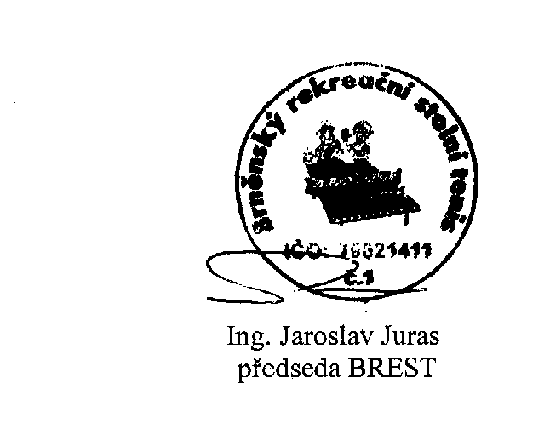

Za organizační výbor turnaje :

